08.09.2025
Maria
[назва компанії]
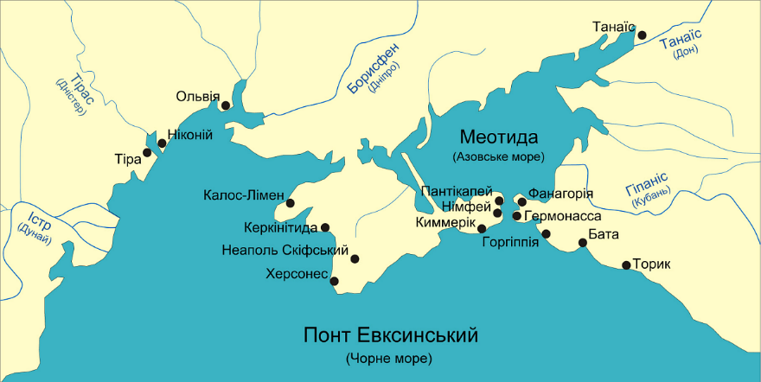
Античні міста-держави Північного Причорномор’я
Підготувала Студентка 1 курсу Факультету економіки та менеджменту Групи ПМ-11 Дикса Марія
Античні міста-держави на Північному Причорномор’ї були визнані за їх географічним розташуванням, вони були розташовані на узбережжі Чорного моря. Виникли в VI-V ст. до н.е.Було кілька таких міст-держав: Ольвія – це грецьке місто засноване у VI столітті до н.е. на південному заході України. Ольвія була потужним торговим центром і досягла своєї вершини під час правління Понтійських царів. Херсонес – це грецьке місто засноване у V столітті до н.е. на Кримському півострові. Воно було важливим торговим центром та місцем зустрічі різних культур і народів. Тіра – давньогрецьке місто, розташоване на правому березі Дністровського лиману на території сучасного м. Білгорода-Дністровського Одеської області Гераклія – античне боспорське місто, яке за однією із версій розташовувалося на мисі Казантип, а за іншою — у межах сучасної Керчі. Танаїс – античне місто, розташоване у дельті Дону (Танаїса). Фанагорія – давньогрецький поліс на Таманському півострові У період Золотого віку Афін (V ст. до н.е.) деякі з цих міст стали важливими культурними центрами, наприклад, Ольвія, де працювали видатні філософи та вчені.Ці міста-держави довгий час зберігали свою незалежність і культурну спадщину, а також розвивали торгівлю з іншими регіонами Стародавнього світ. Античне місто складалося з двох частин: безпосередньо з укріпленого поліса та хліборобських селищ. Кожне місто мало могутні мури, власне військо, охорону, карбувало монету, видавало закони. Мешканці міст обробляли поля, розводили виноградники, були ремісниками, вели жваву торгівлю із сусідами та Грецією.Скіфи, які жили поруч з містами, привозили до грецьких полісів зерно, худобу, рабів, а купували вироби ремісників, вино, тканини. Грецькі поліси славилися різноманітними ремеслами: обробкою металів, виготовленням ювелірних прикрас та кераміки, ткацтвом і шкіряним виробництвом. Міста-держави швидко збагачувалися.
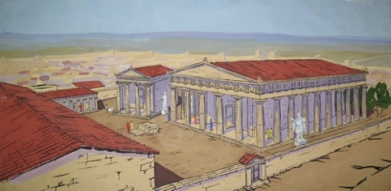

Демократичний устрій грецьких міст-держав
На початку свого існування грецькі міста були рабовласницькими республіками. Право брати участь в управлінні містом мали лише вільні громадяни-чоловіки з 25 років. Жінки, іноземці, раби були позбавлені виборчих прав. Уся законодавча влада в містах зосереджувалася в руках народних зборів, до яких мав право ввійти будь-який громадянин міста; виконавча влада була у руках ради міста, яка обиралася на однорічний термін.
Коло питань, які розв’язували народні збори:
· укладання миру чи оголошення війни;
· взаємовідносини із сусідами;
· грошовий обіг та сплата мита;
· надання статусу «громадянина міста» іноземцям;
· нагородження громадян за особливі заслуги.
Рада міста (сенат) виконувала такі функції:
· подання питань для розгляду народними зборами;
· контроль за діяльністю виконавчих органів;
· розгляд кандидатур претендентів на державні посади.
До ради міста входили суд присяжних та базилевс — головний жрець міста. Виконавчу владу здійснювали різноманітні колегії, найвпливовішою з яких була колегія архонтів (їй підпорядковувалися всі інші колегії). Спочатку чужинці не могли отримати громадянства, але постійні війни змусили думати про союзників. Одними з них були скіфи.

Висновок
Міста-держави Північного Причорномор’я відігравали важливу роль у розвитку античної цивілізації на території сучасної України. Засновані грецькими колоністами у VII–V ст. до н.е., такі міста як Ольвія, Херсонес, Пантікапей, Тіра та інші стали осередками культури, торгівлі та політичного життя. Вони підтримували тісні зв’язки з материковою Грецією, розвивали економіку, архітектуру та писемність, а також взаємодіяли з місцевими племенами, зокрема скіфами. Їх спадщина має велике значення для вивчення історії та культури давнього світу на українських землях.
Дякую за увагу!

